XML处理
概要设计文档

搜索事业部

版本修订记录
Date | Version | Reviser | Subject/Comment
2015-11-14 | 1.0 | 邹祁峰 | 新建

设计目的
当前开源XML处理库的确不少，如：MINI-XML、LIBXML、TINY-XML、SFT-XML等等。但是这些库要么性能有待提高、要么扩展性有待改善、要么就是功能有待完善。
针对当前开源XML处理库存在的问题，本设计方案将做如下列表中的几点改善：
表1 改善列表
序号 | 描述
01 | 增强可扩展性：支持自定义内存池的设置。
02 | 更高效的解析和输出XML处理。
03 | 更高效直观的支持标签的查找、添加、删除。
04 | 既支持按照树状层次结构输出XML字串，又支持按照无层次结构输出XML字串。
05 | 支持快速计算当前XML树对应的无层次结构输出XML字串的长度，方便程序对所需空间的预估和申请。

结构设计

扩展选项
当前开源XML处理库有的是使用自有的内存池机制减少内存碎片、有的是直接使用系统内存分配和释放函数，造成大量内存碎片的同时处理性能也不是很好。针对此问题的存在，当开发人员有更合适的内存池机制时，其可通过表2扩展选项指定内存池对象和内存申请释放函数，以期达到提高处理效率、减少内存碎片的等目的。
表2 扩展选项
结构体名 |  | xml_opt_t
序号 | 变量名 | 类型 | 长度 | 描述
01 | pool | void * | 1 | 内存池对象
02 | alloc | mem_alloc_cb_t | 1 | 申请内存的回调（参考表３）
03 | dealloc | mem_dealloc_cb_t | 1 | 释放内存的回调（参考表３）
表3 类型定义
序号 | 定义
01 | typedef void* (*mem_alloc_cb_t)(void *pool, size_t size);
02 | typedef void (*mem_dealloc_cb_t)(void *pool, void *ptr);

结点结构
当前开源XML处理库中结点结构包含了太多的冗余信息，致使内存资源的严重浪费。针对此问题的存在，本着节省内存资源、提高处理效率、又能正确描述XML结构的原则，将结点设计为下表所示结构。
表3 结点结构
结构体名 |  | xml_node_t
序号 | 变量名 | 类型 | 长度 | 描述
01 | name | str_t | 1 | 标签名
02 | value | str_t | 1 | 标签值
03 | type | xml_node_type_e | 1 | 结点类型
04 | next | xml_node_t * | 1 | 兄弟结点
05 | child | xml_node_t * | 1 | 孩子结点头(孩子/属性结点)
06 | tail | xml_node_t * | 1 | 孩子结点尾(孩子/属性结点)
07 | parent | xml_node_t * | 1 | 父亲结点
08 | flag | unsigned int | 1 | 记录结点是否有孩子、属性、结点值。
09 | temp | xml_node_t * | 1 | 临时指针: 遍历XML树时，提高效率(其他情况下，此指针值无效)
表4 字串类型
结构体名 |  | str_t
序号 | 变量名 | 类型 | 长度 | 描述
01 | str | char * | 1 | 字串
02 | len | size_t | 1 | 字串长度
表5 结点类型
枚举类型 |  | xml_node_type_e
序号 | 枚举名 | 描述
01 | XML_NODE_ROOT | 根结点
02 | XML_NODE_CHILD | 孩子结点类型
03 | XML_NODE_ATTR | 属性结点类型
04 | XML_NODE_UNKNOWN | 未知结点类型
表3中的结点标识flag用于记录当前结点是否有孩子结点、属性结点以及是否有结点值，其通过各bit记录以上信息。其各bit表示的含义如下表所示：
表6 结点标识
序号 | 宏名 | 宏值 | 描述
01 | XML_NODE_HAS_NONE | ０ | 啥都没有
02 | XML_NODE_HAS_CHILD | 0x00000001 | 有孩子结点
03 | XML_NODE_HAS_ATTR | 0x00000002 | 有属性结点
04 | XML_NODE_HAS_VALUE | 0x00000004 | 拥有结点值

XML树
结构XML树用于记录整个XML处理的上下文，其中包括了XML根结点以及设置的内存池对象、对应的内存申请和释放回调函数。
表7 XML树
结构体名 |  | xml_tree_t
序号 | 变量名 | 类型 | 长度 | 描述
01 | pool | void * | 1 | 内存池对象
02 | alloc | mem_alloc_cb_t | 1 | 申请内存的回调（参考表３）
03 | dealloc | mem_dealloc_cb_t | 1 | 释放内存的回调（参考表３）
04 | root | xml_node_t * | 1 | 根结点

处理流程

解析XML文件
开源XML处理库往往采用的是递归思路解析XML文件，而与递归对应的另外一种思路是使用栈处理思路。栈处理思路虽然更加复杂，但其拥有更高的处理效率，在此采用栈处理思路。同时为了提高处理效率，需要将整个XML文件载入内存，且分配的内存1K的整数倍，这样可有效的减少内存碎片的产生。同时解析过程中引入了内存池机制，可大大减少内存碎片的产生。其大体处理流程如下：
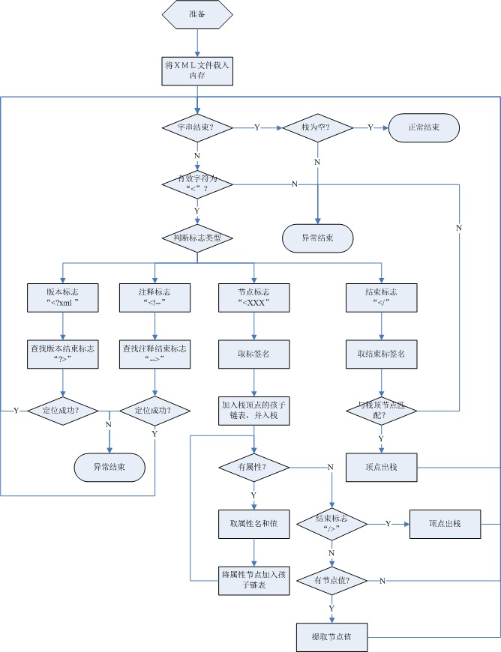
图1 解析XML文件流程

解析XML字串
开源XML处理库往往采用的是递归思路解析XML字串，而与递归对应的另外一种思路是使用栈处理思路。栈处理思路虽然更加复杂，但其拥有更高的处理效率，在此采用栈处理思路。同时解析过程中引入了内存池机制，可大大减少内存碎片的产生。其大体处理流程如下：
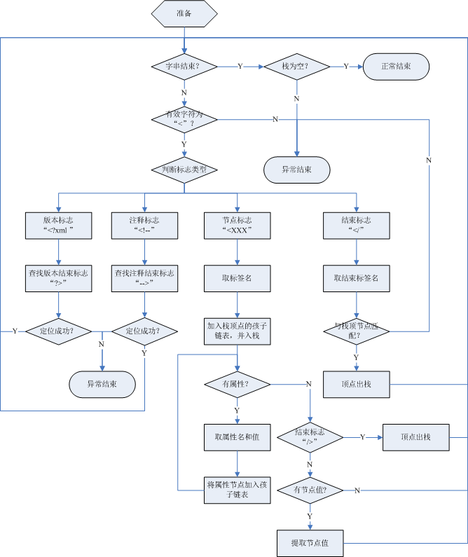
图2 解析XML字串流程

输出XML字串(有层次)
开源XML处理库往往采用的是递归思路输出XML字串，而与递归对应的另外一种思路是使用栈处理思路。栈处理思路虽然更加复杂，但其拥有更高的处理效率，在此采用栈处理思路。其大体处理流程如下：
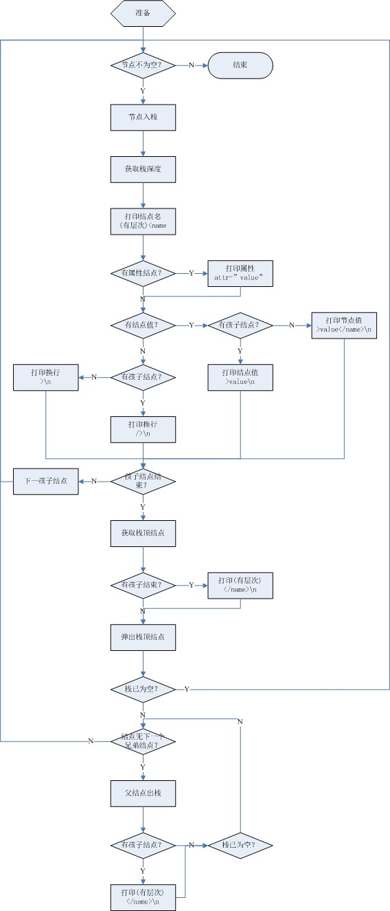
图3 输出XML字串[有层次]流程

输出XML字串(无层次)
对于需要进行网络传输的XML字串，如果采用有层次的结构，其将会造成更多的内存资源、网络资源以及存储资源的消耗，而如果采用无层次的结构，则可有效的节约各种资源。而开源XML处理库中目前似乎均无输出无层次XML字串的功能。其大体流程如下图所示：
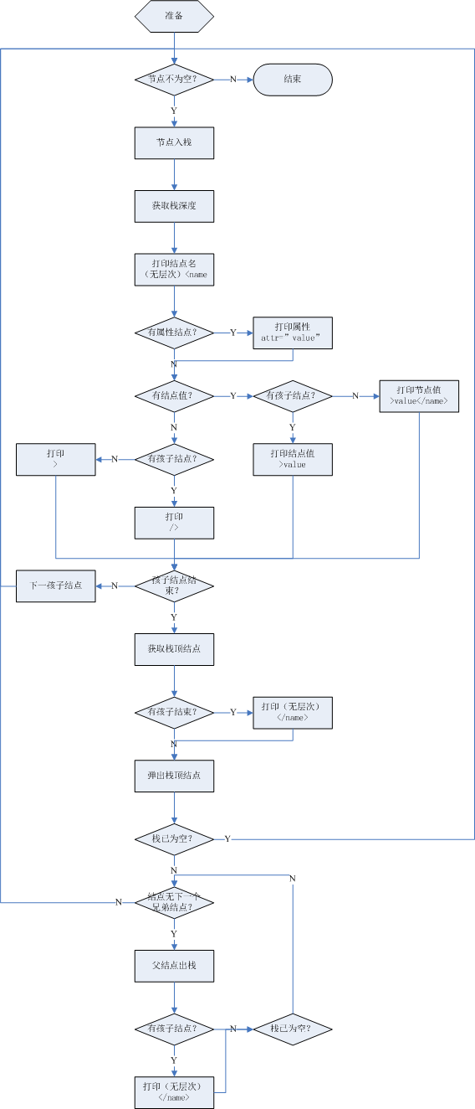
图4 输出XML字串[无层次]流程

计算XML长度
为了方便申请内存空间储存输出的XML字串，需要准确的计算将XML树输出为XML字串时，其所所占的字节数。其处理过程与输出XML字串的过程相似，只是将输出处理换成了统计长度的处理。其大体流程如下图所示：
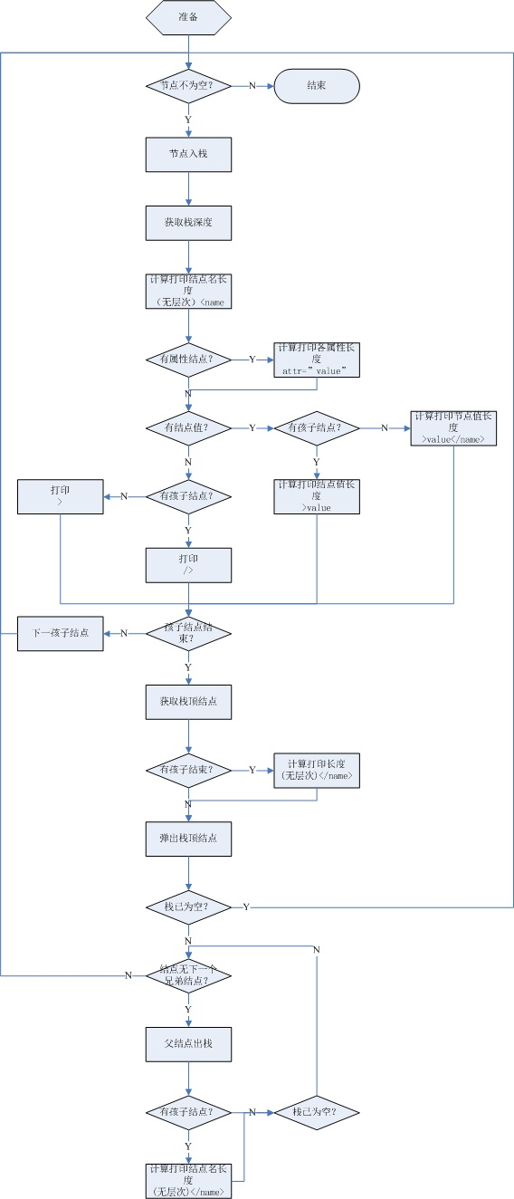
图5 计算XML字串长度[无层次]流程

